

Lab work n◦1

Teoria Algorítmica da Informação

Trabalho realizado por:

- Isaac dos Anjos, nmec : 78191

- Lucas Barros, nmec : 83895

- Pedro Cavadas, nmec : 85090

Introdução

O principal objetivo deste trabalho é criar um gerador de texto automático o mais correto e eficiente possível. Para além disto, pretendemos estudar o comportamento de 2 parâmetros k e alfa e observar o comportamento do gerador de texto ao variarmos estes parâmetros.

Modelo Matemático

Para gerar o texto, pensámos num sistema que tivesse algo semelhante a um histórico que nos permitisse gerar um texto com melhor precisão. Por exemplo, se no texto original ocorrer a palavra “pois” e caso estejamos a considerar um histórico de 3 letras (ou seja, k = 3), então se o texto gerado for “poi” então é de se esperar que o programa gere um ‘s’ como próxima letra.

Para um alfabeto de 0’s e 1’s, temos na seguinte tabela um exemplo do que pretendemos

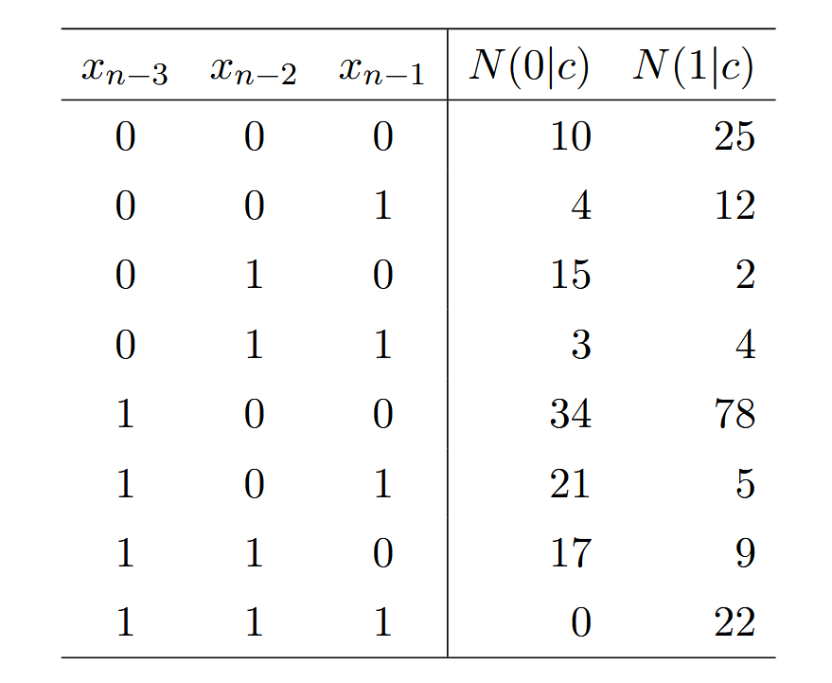

Figura - Tabela de estatísticas

em que na primeira linha N(0|c) é a contagem de vezes em que 0 apareceu seguido do contexto “000”. Assim, a probabilidade de se escrever um certo carater e seguido de uma sequência c é dado por

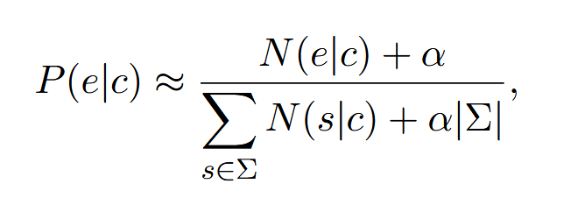

Descrição da Solução

A nossa solução está partida em 2 componentes principais, os ficheiros “fcm.cpp” e “generator.cpp” em que ambos utilizam a classe “MarkovModel” descrita nos ficheiros “markov_model.hpp” e “markov_model.cpp”. Primeiro é executado o programa “fcm.cpp” que necessita de 2 argumentos obrigatórios (alfa e k) e 2 opcionais (nome do ficheiro de input, e nome do ficheiro de output).

fcm.cpp

Este programa analisa o ficheiro de input e retira informações estatísticas sobre o texto. Conta o número de vezes em que cada letra aparece individualmente e com isso, calcula a probabilidade de aparecer qualquer letra isolada. Também calcula a probabilidade de aparecer uma letra seguida de um dado contexto de tamanho k. Ambos estes resultados são guardados em “unordered maps” na classe MarkovModel. Depois de calculadas estas estatísticas, o programa escreve no ficheiro de output. A escrita é feita em binário pois é mais simples e menos propício a erros.

Generator.cpp

Autista da piça, this is on you, i have no fucking clue of what u did here!!

Análise de Resultados

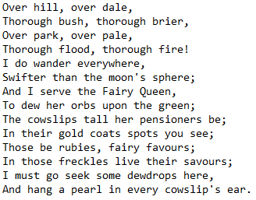

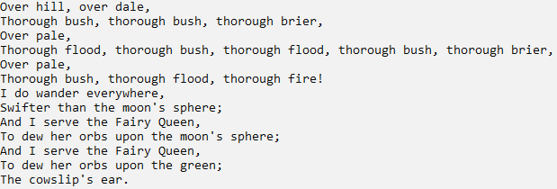

Conclusão

Referências